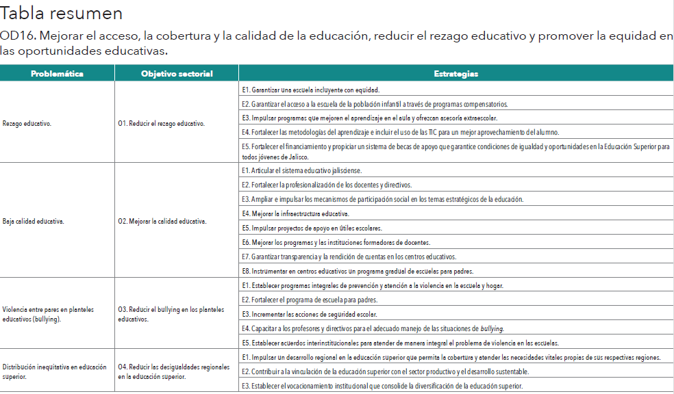

FUENTE: Plan Estatal de Desarrollo Jalisco 2013 – 2033, fragmento extraído de la páginas 366

